ИГРЫ ДЛЯ ЗАКРЕПЛЕНИЯ
ПОСТАВЛЕННОГО ЗВУКА
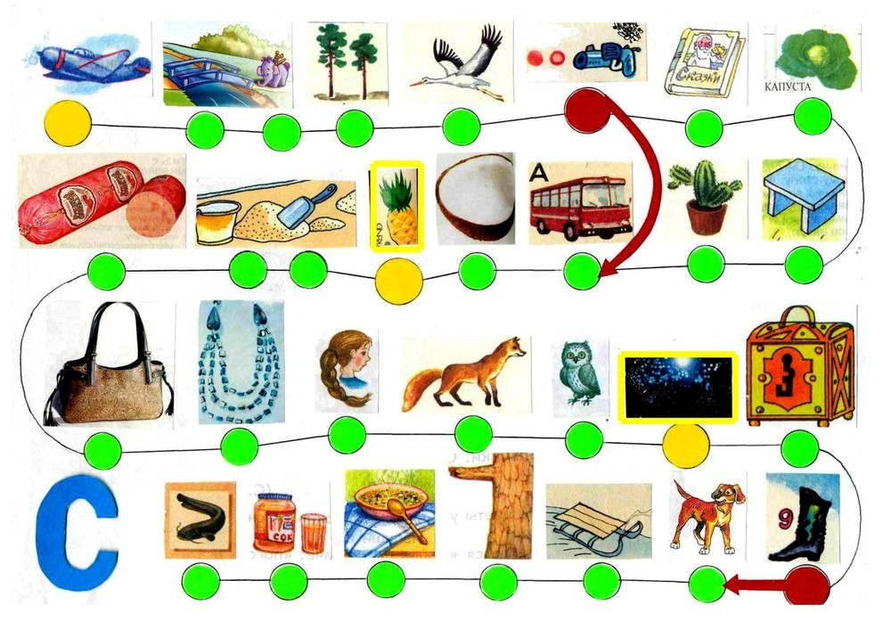

Всем известно, что научить ребёнка тому, что его не интересует, очень сложно. Вывод прост: для достижения результатов нужно ребёнка заинтересовать. Эффективность занятий во многом зависит от того, насколько удастся превратить рутинную и однообразную работу над закреплением звука в совместную и занимательную игру. С помощью игры вы сможете вовлечь ребёнка в занятие незаметно, ненавязчиво. Ребёнок даже не обратит внимания на то, что на протяжении игры решается основная задача – закрепление правильного произношения поставленного звука, его автоматизация в речи. Хочу предложить вам несколько интересных и часто используемых игр, направленных на закрепление звука.
«Кто дольше?»
Материал: длинный шнурок, фишки (звёздочки, кружочки).
Ход игры: ребёнок и логопед соревнуются в правильном и длительном произношении звука (возможно использование длинного шнурка – кто быстрее намотает). Победитель отмечается каким-либо символом (звёздочкой, кружочком и т.д.). Игру можно использовать для автоматизации свистящих, шипящих, сонорных звуков.
«Кто больше?»
Материал: счётный материал.
Ход игры: используется любой счётный материал (собачки, грибочки, квадратики и т.д.). За каждое правильное произнесение звука логопед и ребёнок берут себе по одной фигурке.
Игру можно проводить с двумя-тремя детьми с однотипным нарушением произношения. В этом случае логопед оценивает его правильность и награждает участников.

«Поедем на машине»
Материал: тетрадь или лист бумаги, карандаш.
Ход игры: игра используется для автоматизации изолированного звука [р]. В тетради для индивидуальных занятий ребёнок и логопед рисуют машину, от которой тянется извилистая дорожка к домику (деревцу, гаражу, скамейке и т.д.). Ребенок ставит палец на начало маршрута и, длительно произнося [р], ведёт пальцем по дорожке. В результате он должен «доехать» до интересующего объекта. В первый раз разрешается делать 2-3 остановки в пути.
Для автоматизации звука [л] выбирается образ гудящего парохода или самолёта; для [з] - комарика; для [ж] - жука и т.д.
«Кубик»
Нужно бросить кубик, а затем произнести слог или слово столько раз, сколько точек выпало на боковой грани кубика.
«Бусы»
Ребёнок проговаривает речевой материал, при этом перетягивает крупные бусины или пластмассовые шарики, которые нанизаны на леску или нитку. 7. «Здравствуй, пальчик» Пальчики поочерёдно здороваются с большим пальцем. При касании нужно произнести слог или слово со звуком. Касания нужно выполнять сначала правой рукой, потом – левой, и затем – обеими руками одновременно
«Доскажи словечко»
(на примере автоматизации звука [р]). Инструкция ребёнку: «Я буду придумывать начало предложения, а ты догадайся, какой должен быть конец»:
Во дворе идёт интересная иг...(ра).
Мама купила Юрику воздушные ша...(ры).
Мы залезли на высокую го...(ру).
Петух потерял в драке пе...(ро). И т.
«Подбери слово»
(на примере автоматизации звука [с])
Инструкция ребёнку: «В предложении потерялись слова. Я буду начинать предложение, а ты закончи, только твоё слово должно быть со звуком [с]»:
Мама купила … (самовар, санки, сосну и т.д.)
Грузовик привёз … (посуду, постели, косынки и т.д.)
Упражнение «Заколдованное предложение»
Сообщите ребенку, что злой волшебник перепутал слова в предложениях, чтобы никто не догадался, что он хотел сказать. Предложите послушать предложения, найти и исправить ошибки.
Пример: Катушка ниток купила бабушку (Бабушка купила катушку ниток).
Камешек нашёл Пашу (Паша нашел камешек).
На шубу вешают вешалку (На вешалку вешают шубу).
«Звук потерялся»
Называя слова без последнего (или первого – более сложный вариант) звука, попросите ребёнка вернуть его на место, чтобы слово стало понятным. Например, для звука «Р»: _ак, _оза, _учка, _ыба, _олики, _оща; кома_, кефи_, севе_, бисе_, мухомо_. Для звука «Ж»: _ук, _ара, _асмин, _ареный. Для звука «Ч»: _ай, _ашка, _улан, _инить, _айка; клю_, кала_, скрипа_, пе_ь, бере_ь, полно_ ь и др.
«Назови маленький предмет»
Предлагая ребёнку слова, где есть нужный звук, попросите изменить его: лодка – лодочка, полка - … , угол - … , лошадь - … , лужа - … (для звука «Л»); шар - … , кошка - … , шкаф - … , шарф - … , ухо - … , карандаш - … , шуба - … , мешок - … и др. (для звука «Ш»).
«Назови ласково»
Для звука «Р»: рука - … , сестра - … , брат - … , игрушка - … , курица - … , рябина - … . берёза - … ; для звука «Щ» - щенок - … , щётка - … , вещь - … , плащ - … , угощенье - … и др.
Предложите ребёнку назвать как можно больше предметов со звуком. Который он научился правильно произносить. Это может быть игра
«Магазин»
«Представь. Что ты пришёл в волшебный магазин. Там можно купить только предметы, у которых в названиях есть звук «Р» (или другой). Зайди в разные отделы («продуктовый», «игрушки», «одежда», «мебель» и др.) и купи как можно больше.
Можно поиграть в игру
«Слово – шаг»
Разрешается делать шаг, называя любое слово с нужным звуком. При этом ставится задача: дойти до конца ковра, до противоположной стены. В случае повторения одного и того же слова (нет звука или неправильное произношение) придётся вернуться на шаг назад.

Полезна игра-соревнование
«Что вокруг»
Вы с ребёнком по очереди называете предметы с закрепляемым звуком, которые есть вокруг. Это могут быть и части предметов (крышка, карман, рама, ручка), а также признаки предметов: деревянный, шершавый, красивое, полированный или действия, которые можно совершать с предметами или с их помощью: резать, рисовать, красить, сверлить, вытирать и др. Выигрывает назвавший слово последним. Другие варианты игры: назвать как можно больше (или не меньше 5) слов со звуком «Р» («Л», «С», «Ж» и др.), относящихся к обобщающим понятиям: овощи, фрукты, цветы, деревья, животные, птицы, насекомые, одежда, инструменты, обувь, мебель, геометрические фигуры, цвета. Кроме того, рассматривая иллюстрации в детских книгах или журналах, предложите ребёнку назвать предметы, героев и т.д. с нужным звуком. Предложите ему подумать, есть ли этот звук в именах, фамилиях, отчествах родственников или знакомых, придумать клички животным, имена куклам.
«Узнай по описанию»
Игра потребует от вас активизировать словарный запас, а ребенок сможет узнать и научится употреблять в речи новые слова. Скажите, что вы, задумали предмет, но не назовете его, а расскажите о нем. В загаданном слове должен быть закрепляемый звук: Она маленькая, рыжая, пушистая, шустрая. Живет в лесу, умеет прыгать по деревьям. Или: Он зеленый, длинный, растет на грядке. Его солят в банках и едят свежим.
Когда ребенок отгадает, о чем или о ком идет речь, попросите его повторить вашу загадку. Затем он может попробовать с вашей помощью выступать в роли ведущего. Объясните ему, что нужно рассказать о предмете: размеры, форма, цвет, вкус (если это продукт); если это предмет неживой – что им можно делать, на что он похож.
Желаю Вам успехов! Учитель-логопед Воронова Н.Н.

Литература:
1. Н.В. Новоторцева. Развитие речи детей. – Ярославль. – Академия развития, 1996
2. И.С. Лопухина. Логопедия. 550 занимательных упражнений для развития речи. – М. – Аквариум, 1996
3. Л.П. Успенская, М.Б. Успенский. Учитесь правильно говорить. – М.- Просвещение, 1993.
4. В. Волина. Учимся, играя. – М.- Новая школа, 1994.
5. Т.А. Ткаченко. В 1-ый класс без дефектов речи. – С.-П. – Детство – Пресс,1996.
6. О.И. Крупенчук. Стихи для развития речи. – С.-П. – Литера, 2003.

